МИНИСТЕРСТВО НАУКИ И ВЫСШЕГО ОБРАЗОВАНИЯ РОССИЙСКОЙ ФЕДЕРАЦИИ

федеральное государственное бюджетное образовательное учреждение

высшего образования

**«УЛЬЯНОВСКИЙ ГОСУДАРСТВЕННЫЙ ТЕХНИЧЕСКИЙ УНИВЕРСИТЕТ»**

Факультет информационных систем и технологий

Кафедра «Информатика и вычислительная техника»

**Отчет**

по индивидуальному заданию в рамках дисциплины

«Стандарты проектирования автоматизированных систем»

Выполнил:

П.С.Кондратьев

Приняли:

Ю.А.Лапшов

В.Н.Негода

Ульяновск – 2020

1. **Цели и содержание индивидуального задания**

Целями индивидуального задания являются:

* Автоматизация информационных процессов кафедры ВТ;
* Разработка средств автоматизации кафедры ВТ на основе современных стандартов и механизмов менеджмента проектирования ПО;

Содержание индивидуального задания приведено в следующей таблице:

|  |  |  |  |  |
| --- | --- | --- | --- | --- |
| Учебная дисциплина | Отчетность | Вид и объем учебной работы | Индивидуальное задание | Кто принимает результат |
| Стандарты проектирования автоматизированных систем | За | Лек.: 8 Лаб.: 24 | Изучение стандартов и основных характеристик ПО, а также меторологических процессов и их обеспечения. Обеспечение соответствия современным стандартам процесса проектирования системы формирования индивидуальных планов преподавателей. | В. Н. Негода  Ю. А. Лапшов |

1. **Метрологическое обеспечение измерений на производстве**

В современном мире качество выпускаемой продукции определяет конкурентоспособность предприятия, его устойчивое развитие. Качество является основным фактором реализации товара по выгодной цене.

Обеспечение качества выпускаемой продукции и услуг является основной целью деятельности метрологии, стандартизации и сертификации.

**Метрология** – это наука об измерениях, методах и средствах обеспечения их единства, и способах достижения требуемой точности.

**Стандартизация** – это деятельность по установлению правил и характеристик в целях их добровольного и многократного использования, направленная на достижение упорядоченности в сферах производства и обращения продукции и повышения конкурентоспособности продукции, работ и услуг.

**Сертификация** - это форма подтверждения соответствия объектов требованиям технических регламентов, положениям стандартов или условиям договоров, осуществляемая органом по сертификации.

Обеспечение качества технологических процессов и продукции, невозможно без точных измерений и достоверного контроля.

Повышение качества продукции в значительной степени определяет успех предприятия в условиях рынка, темпы технического прогресса, внедрения инноваций, рост эффективности производства, экономию всех видов ресурсов, используемых на предприятии.

Под метрологическим обеспечением, согласно ГОСТ 1.25-76 (утратил силу) понимается установление и применение научных и организационных основ, технических средств, правил и норм, необходимых для достижения единства измерений (результаты измерений должны быть выражены в узаконенных единицах величин) и требуемой точности измерений (погрешность измерений не должна выходить за установленные границы).

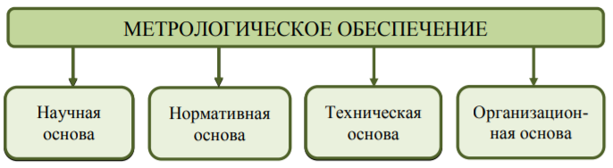

Рис.1. Структура метрологического обеспечения

**2.1. Метрологическое обеспечение производства. Основные понятия**

К основным задачам метрологического обеспечения производства продукции можно отнести:

* обеспечение единства измерений при разработке, производстве и испытаниях продукции;
* анализ и установление рациональной номенклатуры измеряемых параметров и оптимальных норм точности измерений при контроле показателей качества продукции, параметров технологических процессов, контроле характеристик технологического оборудования;
* организация и обеспечение метрологического обслуживания средств измерений: учета, хранения, поверки, калибровки, юстировки, наладки, ремонта;
* разработка и внедрение в производственный процесс методик выполнения измерений, гарантирующих необходимую точность измерений;
* осуществление надзора за контрольным, измерительным и испытательным оборудованием в реальных условиях эксплуатации, за соблюдением установленных метрологических правил и норм;
* проведение метрологической экспертизы конструкторской и технологической документации;
* организация и обеспечение метрологического обслуживания испытательного оборудования: учет, аттестация в соответствии с установленными требованиями, ремонт;
* организация и обеспечение метрологического обслуживания средств допускового контроля: учет, аттестация, поверка, калибровка, наладка;
* внедрение современных методов и средств измерений, автоматизированного контрольно-измерительного оборудования, измерительных систем;
* оценивание технических и экономических последствий неточности измерений;
* разработка и внедрение нормативных документов, регламентирующих вопросы метрологического обеспечения;
* оценивание экономической эффективности затрат на метрологическое обеспечение.

Кроме этого, одной из основных задач является работа над повышением эффективности метрологического обеспечения.

**2.2. Контроль качества продукции на стадиях ее жизненного цикла**

Контроль осуществляется на всех стадиях жизненного цикла продукции:

* разработка;
* изготовление;
* эксплуатация или потребление.

Техническим контролем называется проверка соответствия изделия установленным техническим требованиям.

Объектами технического контроля являются:

* продукция;
* процессы ее создания, применения, транспортирования, хранения, технического обслуживания и ремонта;
* техническая документация.

На стадии разработки целью контроля качества является обеспечение соответствия качества разрабатываемого изделия требованиям технического задания, действующих нормативнотехнических документов и современному техническому уровню.

Основными задачами контроля качества при разработке являются:

* проверка правильности использования в принимаемых технических решениях современных научно-технических достижений и выполнения требований технического задания;
* проверка выполнения требований стандартов ЕСКД, ЕСТД, ЕСТПП и других нормативных документов, предъявляемых к процессу разработки и к разрабатываемой документации;
* получение полной и достоверной информации о всех отклонениях объектов контроля от заданного качества для принятия соответствующих решений в системе управления качеством

Объектами контроля качества при разработке изделий являются:

* конструкторская документация;
* технологическая документация;
* опытный образец изделия, макет, модель;
* технологический процесс и оснастка, применяемые при изготовлении опытного образца;
* метрологическое обеспечение разработки

Контроль технологического процесса, оборудования и оснастки, используемых при изготовлении опытного образца, осуществляется с целью проверки соответствия перечисленных элементов производства требованиям технологической документации и, в случае выявления отклонений, разработки мероприятий по приведению их в соответствие с предъявляемыми требованиями.

* 1. **Спецификация потока работ, связанных с выполнением ВКР**

Разрабатываемая подсистема интеграции с внешними ресурсами является частью платформы, которая является частью автоматизированной системы поддержки рабочих программ.

Назначением данной подсистемы является работа с внешними данными, которые необходимы для создания «Рабочей программы». Внешние данные включают в себя рабочие планы дисциплин, расчеты штатов, нормы времени.

Являясь частью комплексной платформы, данная подсистема имеет общую цель системы – создание автоматизированной системы поддержки рабочих программ с возможностью использования готового шаблона и исходных данных по необходимому предмету. Главная задача данной системы - снижение нагрузки сотрудника, отвечающего за обработку информации, а также минимизация возможности совершения ошибки при оформлении рабочей программы, так как имеется стандартизованный шаблон.

Таблица 1. Специфицирующая потоки работ

|  |  |  |  |
| --- | --- | --- | --- |
| № | название работы | ожидаемые результаты | стандарты |
| 1 | Разработка диаграмм компонентов | Диаграмма деятельности, Use-case диаграммы, ER диаграммы | IDEF,  ГОСТ 19.701-90 |
| 2 | Анализ представление учебных планов образовательных программ и спецификация разработка механизмов извлечения данных из них | UML диаграмма, диаграмма связей, Получение данных в виде json объектов | ISO/IEC 19505-1, 19505-2 |
| 3 | Анализ представления расчета штатов и разработка механизмов извлечения данных из них | UML диаграмма, Система отношений | ISO/IEC 19505-1, 19505-2 |
| 4 | Анализ представления индивидуальных планов в части учебно-методической, организационно-методической и научно-исследовательской работы и разработка механизмов автоматизации формирования этой части | Парсинг данных,  Сохранение в базе данных,  Создание шаблона документа,  Заполнение шаблона,  Запись данных в шаблон,  Создание общей схемы получения данных | ES6, ES8, ES2017 |

1. **Прототипирование проектных решений сформированного потока работ**
   1. **Анализ методов и средств автоматизации проектирования автоматизированных систем организационного управления**

Суть проектирования заключается в реализации 2 систем: серверной (Back-end на Фреймворке NestJs) и пользовательского интерфейса (Front-end на Фреймворке Angular) для автоматизированной системы поддержки рабочих программ.

Начать необходимо с понятия “Автоматизированная система”.

Автоматизированная система (АС) — человеко-машинная система для выполнения ежедневных, часто рутинных, профессионально выполняемых на рабочем месте сотрудника работ с целью сокращения времени, ошибок и обеспечения оперативной связи с другими работниками.

Задачей же автоматизированной системы поддержки рабочих программ является автоматизированное рабочее место, целью которого является снижения нагрузки сотрудника, отвечающего за обработку информации и снижению затрачиваемого времени на создание рабочей программы, что позволит преподавателю меньше заниматься рутинной работой с документацией и уделять больше внимания студентам и процессу обучения.

* 1. **Разработка диаграмм компонентов**

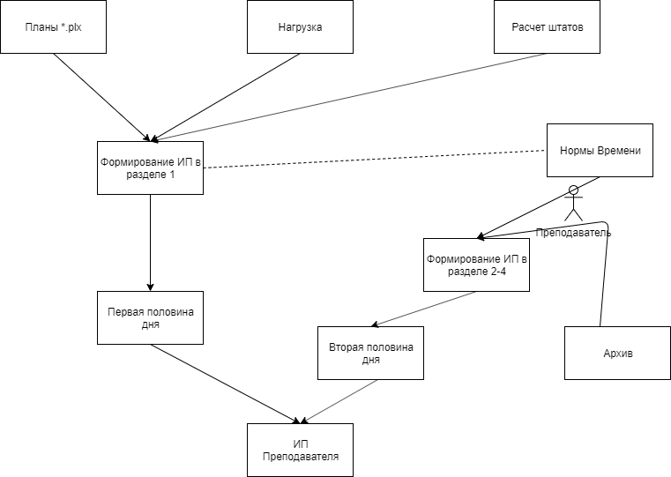

Рис. 1. Концепция автоматизированной системы поддержки рабочих программ (версия 1)

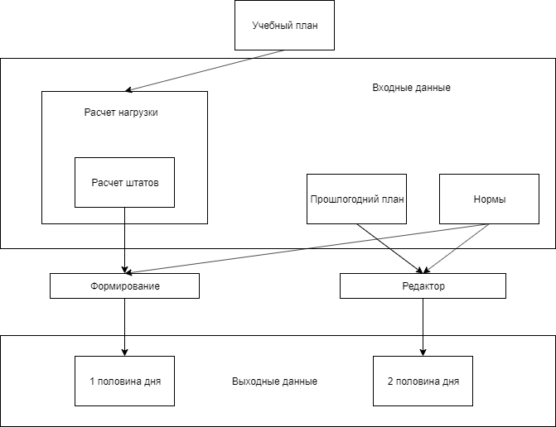

Рис. 2. Концепция автоматизированной системы поддержки рабочих программ (версия 2)

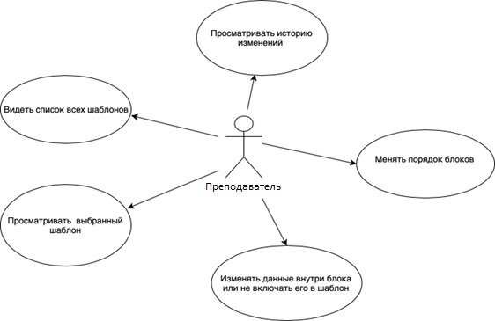

Рис. 3. Пример Use-case диаграммы в системы поддержки рабочих программ

* 1. **Анализ представление учебных планов образовательных программ и спецификация разработка механизмов извлечения данных из них.**

Учебный план – это документ, устанавливающий список предметов, объем рабочего времени, порядок следования и отдельные этапы подготовки учебных дисциплин, стажировок, факультативных занятий, учебных модулей и других видов практической образовательной деятельности. Также в нем указываются положения о промежуточной оценке студентов и учеников, если этого не определяет Федеральный закон об образовании.

Учебный план представлен в формате .plx и содержит в себе XML разметку, содержащую в себе необходимую информацию для создания шаблона рабочей программы в автоматическом режиме.

Благодаря тому, что XML является универсальным форматом для обмена информацией, взаимодействие с данным языком разметки имеет простую структуру. Для работы с ним используются так называемые XML-анализаторы, которые работают с xml-разметкой и позволяют находить по тегам необходимую информацию, которую нужно выделить из файла.

Чтобы работа с xml файлом была удобней, принято то что его нужно распарить в формате json, для удобства чтения и простоты использования данных внутри проекта. Парсинг происходит с помощью библиотеки xml2js, взятой из менеджера пакетов JS.

Листинг 1. Загрузка и парсинг xml-файла.

let { parseString, Builder} = require('xml2js');  
let xml = fs.readFileSync("09.03.01_02-2019.plx", "utf8").toString();

parseString(xml, { explicitArray : false }, (error, result) => {

if(error) throw error;

fs.writeFileSync("json", JSON.stringify(result, null, 4));

console.log(result.Документ);

});

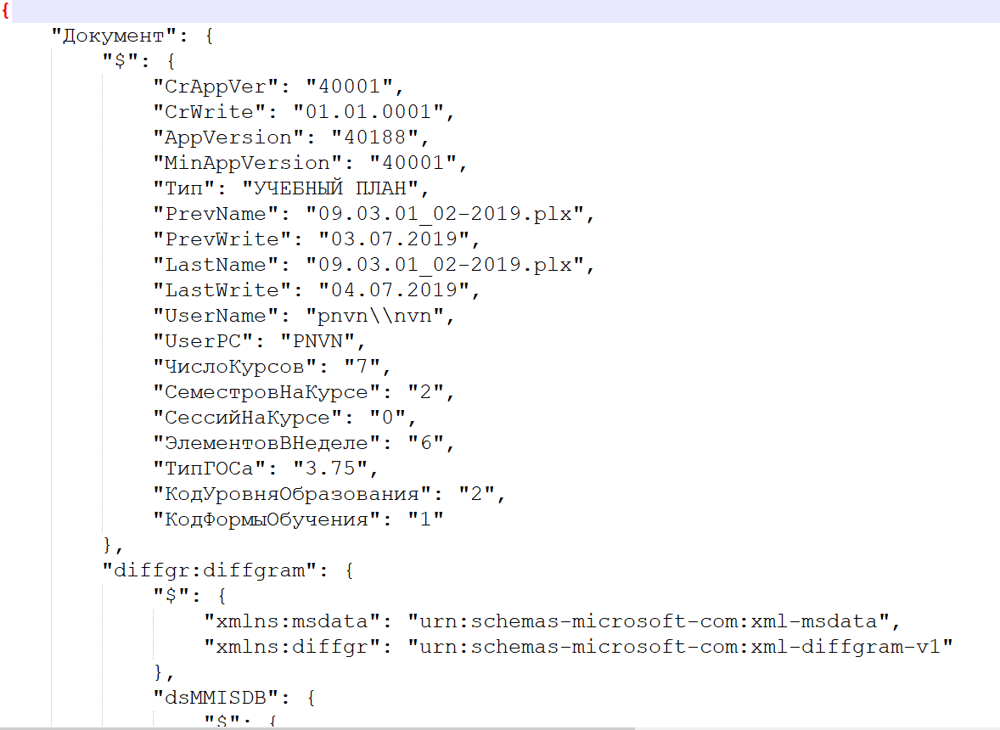

Рис. 4 Файл json

* 1. **Анализ представления расчета штатов и разработка механизмов извлечения данных из них.**

Расчет штатов (нагрузка преподавателя) представляет собой файл расширения .xlsm, но также часы по какому-либо предмету можно найти в в файле учебного плана с расширением .plx (был рассмотрен ранее в П.3.2). Так как заведомо в автоматизированной системе входные данные неявно заданы (могут храниться в xlm или excel), то разработка будет происходить не сверху вниз, а снизу-вверх (отталкиваемся от выходного файла, который должен получиться после использования расчетов штатов – 1 половина дня).

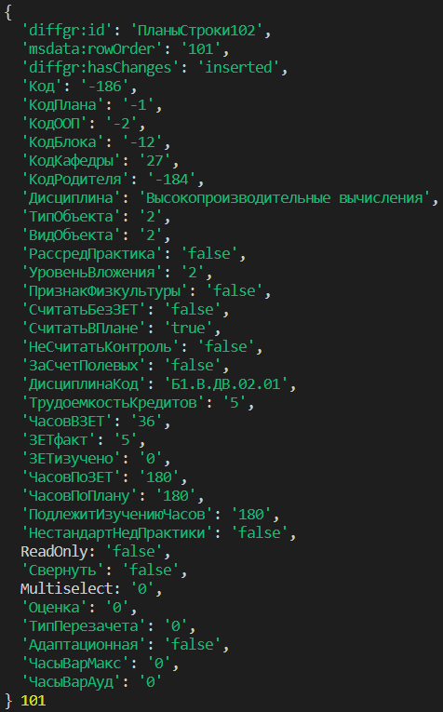

Рис. 5. Пример объекта дисциплины Высокопроизводительные вычисления

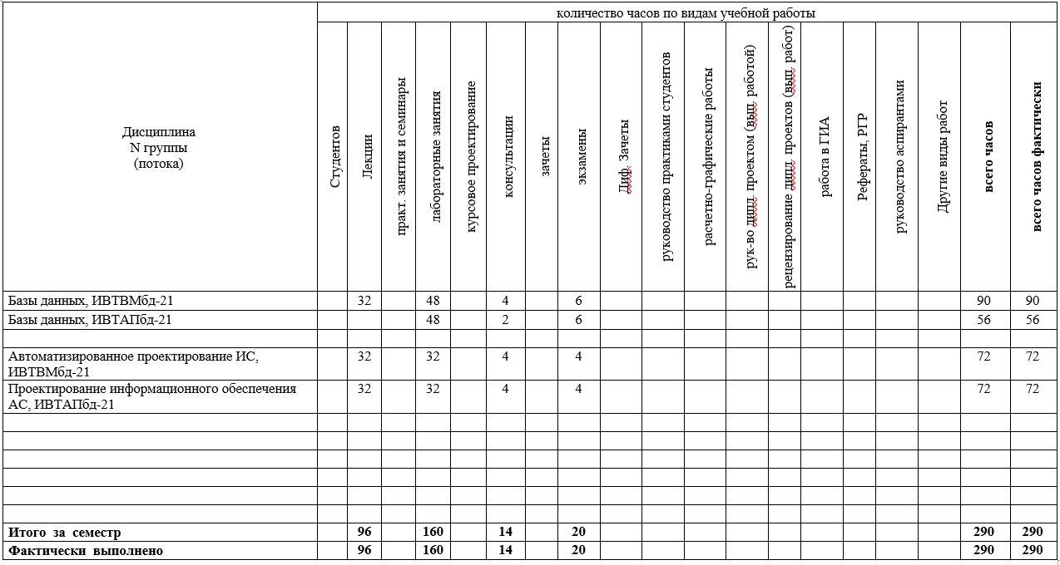

Рис. 6. Нагрузка преподавателя по программам высшего образования

* 1. **Анализ представления индивидуальных планов в части учебно-методической, организационно-методической и научно-исследовательской работы и разработка механизмов автоматизации формирования этой части.**

Прототип индивидуальных планов в части учебно-методической, организационно-методической и научно-исследовательской работы и разработка механизмов автоматизации формирования будет представлять собой:

* Парсинг данных
* Сохранение в базе данных
* Создание шаблона документа
* Заполнение шаблона
* Запись данных в шаблон

Пример прототипа, создание документа:

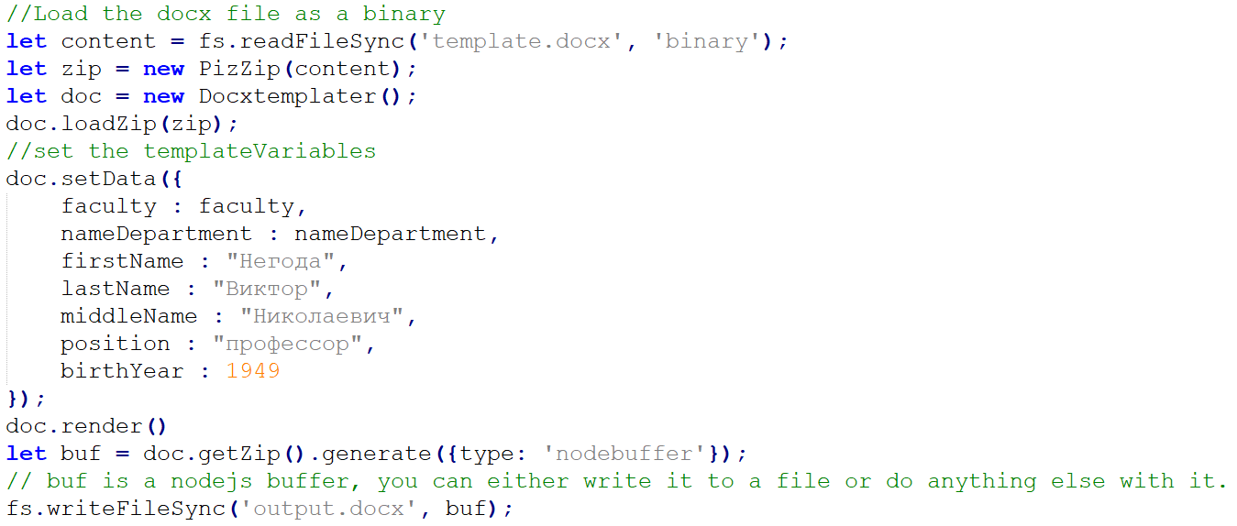

Рис. 7. Создание и сохранение данных в документ по шаблону

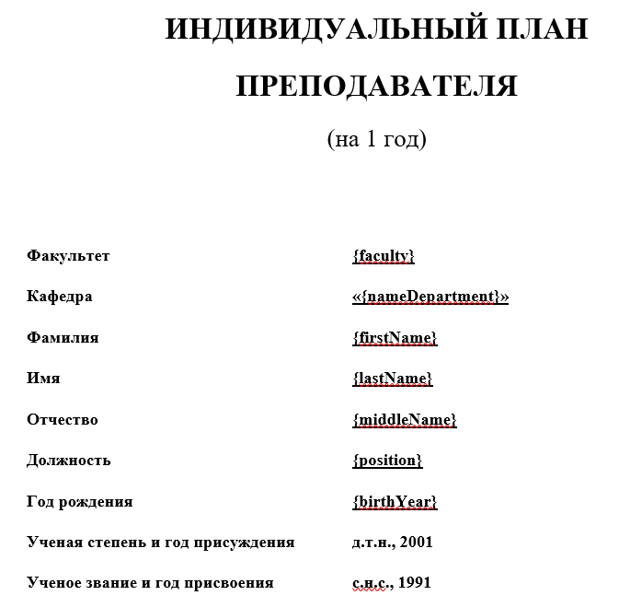

Рис. 8. Шаблон документа template.docx